|  |  |  |
| --- | --- | --- |
| **בנק ישראל**  דוברות והסברה כלכלית | \\portals\DavWWWRoot\sites\boi\about\Mitug\DocList\Logo Bank of Israel 2 color\Logo Bank of Israel 2 color.jpg | ‏ ירושלים, ‏‏ח' כסלו, תשפ"ד  ‏‏‏‏‏‏‏22 נובמבר, 2023 |

הודעה לעיתונות:

**הפיקוח על הבנקים מפרסם את היקף דחיות תשלומים במהלך מלחמת חרבות ברזל**

**המפקח על הבנקים, דניאל חחיאשוילי**: "מאז פרסום מתווה הדחיות ראינו עניין רב בקרב הלקוחות וניכר כי הצעד מסייע לאלו שצריכים זאת לצלוח תקופה מאתגרת זו. לשמחתי המערכת הבנקאית הרחיבה חלק מתנאי המתווה ללקוחותיה, ונכון שתמשיך לבחון כיצד להוסיף לסייע. חשוב להדגיש לציבור את משמעות דחיית תשלומי ההלוואות ושלווים יעשו זאת רק במידה ואכן זקוקים לכך."

הפיקוח על הבנקים מפרסם היום נתונים על היקף דחיות התשלומים שבוצעו במהלך שלושת השבועות הראשונים למלחמת "חרבות ברזל", לאחר עבודת ניתוח וטיוב של הנתונים שהתקבלו לאוקטובר. נתוני הדחיות יפורסמו מידי חודש[1] והמידע המפורסם לציבור בנושא יורחב בהתאם להתפתחויות.

במהלך חודש אוקטובר:

* **נדחו כ-117 אלף הלוואות במערכת הבנקאית, מרביתן למשקי בית (משכנתאות ואשראי צרכני).**
* **סך התשלומים שנדחו עומד על כ-2.7 מיליארדי ש"ח, מרביתם במגזר העסקי.**
* **יתרת ההלוואות בגינה בוצעה דחיה עומדת על כ-36 מיליארדי ש"ח.**

מנתונים ראשוניים שהתקבלו במהלך חודש נובמבר עולה, כי כשליש מההלוואות שנדחו ממועד כניסת מתווה בנק ישראל לתוקף, משתייכות לאוכלוסיית ה"מעגל ראשון" שנפגעה באופן ישיר מנזקי המלחמה[2], כאשר עיקר הדחיות במעגל הראשון הן במשכנתאות ובאשראי צרכני .

מאז פרוץ המלחמה, הבנקים וחברות כרטיסי האשראי נקטו בצעדי סיוע ללקוחותיהם, בין השאר בנושא דחיית תשלומי הלוואות. בנוסף, פעל הפיקוח על הבנקים כדי לגבש מתווה רוחבי להקלה על נטל האשראי והעמלות למשקי הבית ולעסקים, שאומץ על ידי הבנקים וחברות כרטיסי האשראי. המתווה פורסם בתאריך 15.10.2023 ומאז הורחב גם לתושבי יישובי הצפון. תנאיו המלאים והמפורטים נמצאים [באתר בנק ישראל](mailto:https://www.boi.org.il/bank-of-israel/iron-swords/boi-outline-banks/).

פירוט הנתונים:

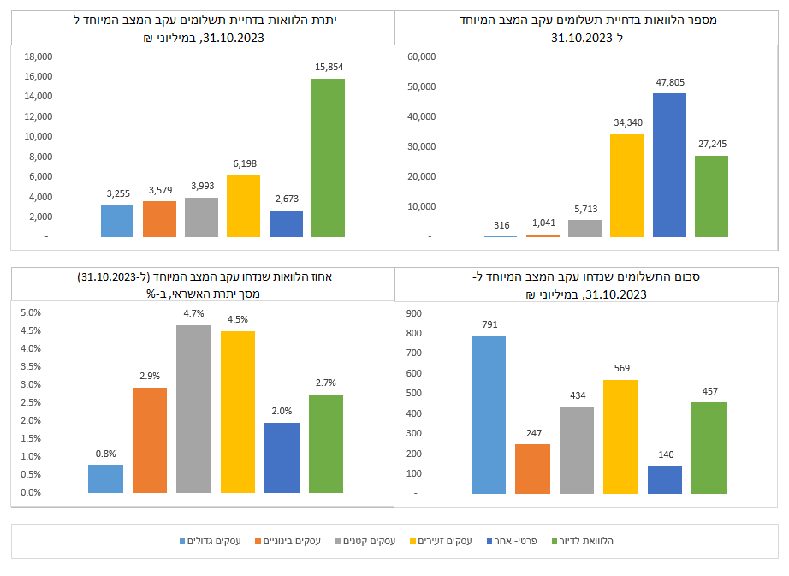

התפלגות תקופת הדחיה (עד 3 חודשים, 3-6 חודשים, מעל 6 חודשים), באחוזים

לקבלת מידע נוסף על המתווים, לרבות [שאלות ותשובות נפוצות](https://www.boi.org.il/bank-of-israel/iron-swords/boi-outline-banks/#anchor4), ומידע על צעדים הנוספים שננקטו לטובת הלקוחות ניתן להיכנס לדף המידע לחירום ש[באתר בנק ישראל](https://www.boi.org.il/bank-of-israel/iron-swords/).

* היחידה לפניות הציבור ולבקרה צרכנית בפיקוח על הבנקים: 02-6552680 או 9086*
* מוקד הממונה על נתוני אשראי בבנק ישראל: 6194*

1. הדיווח הראשוני הצריך עבודת איסוף, טיוב וניתוח. הדיווחים הבאים צפויים להתפרסם בסמוך לתום החודש, כשבוע אחריו.
2. אוכלוסייה שמתגוררת או בעלת עסק שנמצא בטווח של עד 30 ק"מ מרצועת עזה; אוכלוסייה שפונתה מביתה על ידי גורם מדינתי רשמי נכון לתאריך 7.11.23 והמתגוררת באחד הישובים המופיעים באתר בנק ישראל; אוכלוסיית משרתי המילואים ומגויסי צו 8; ואוכלוסייה שהיא בעלת קרבה ראשונה להרוגי המלחמה או לחטופים או לנעדרים.